LAPORAN ANIMASI KOMPUTER
MENGGUNAKAN BAHASA PEMROGRAMAN PYTHON

Judul: Animasi Boomerang Mengikuti Kurva Menggunakan Bahasa Python



Nama : Jimly Odhelydza
NIM : E1E115022
Program Studi : Teknik Informatika

PROGRAM STUDI TEKNIK INFORMATIKA
UNIVERSITAS HALU OLEO
2018

- Judul: Animasi Boomerang Mengikuti Kurva Menggunakan Bahasa Python

- Pendahuluan
Animasi sebenarnya merupakan penyesuaian dari kata ‘animation’ yang berasal dari kata dasar ‘to animate’ dalam kamus umum Inggris-Indonesia berarti menghidupkan. Secara umum animasi merupakan suatu kegiatan menghidupkan, menggerakkan benda mati dan suatu benda mati diberi dorongan, kekuatan, semangat dan emosi untuk menjadi hidup atau hanya berkesan hidup.
Dibuatnya tugas Animasi Komputer ini merupakan untuk penunjang melengkapi nilai tugas yang di telah berikan dari dosen mata kuliah Animasi Komputer. Animasi komputer ini saya buat menggunakan bahasa pemograman python versi 2.7.15.
Python adalah bahasa pemrograman interpretatif multiguna. Tidak seperti bahasa lain yang susah untuk dibaca dan dipahami, python lebih menekankan pada keterbacaan kode agar lebih mudah untuk memahami sintaks. Hal ini membuat Python sangat mudah dipelajari baik untuk pemula maupun untuk yang sudah menguasai bahasa pemrograman lain.
Bahasa ini muncul pertama kali pada tahun 1991, dirancang oleh seorang bernama Guido van Rossum. Sampai saat ini Python masih dikembangkan oleh Python Software Foundation. Bahasa Python mendukung hampir semua sistem operasi, bahkan untuk sistem operasi Linux, hampir semua distronya sudah menyertakan Python di dalamnya.

- Bahan dan Metode
- Alat dan Bahan
- Laptop
- Software Python versi 2.7.15
- Metode
- Persamaan Kuadrat

- Hasil
Pada Awalnya oval berada di gambar nomor 1, lalu oval di lempar mengikuti kurva yang berbentuk seperti pola boomerang yang dimana dia akan kembali ke titik awal seperti pada gambar 6.

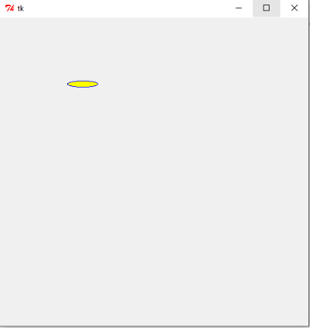
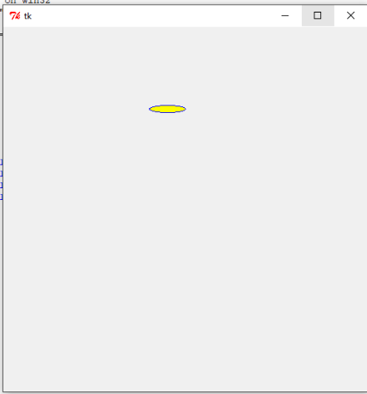
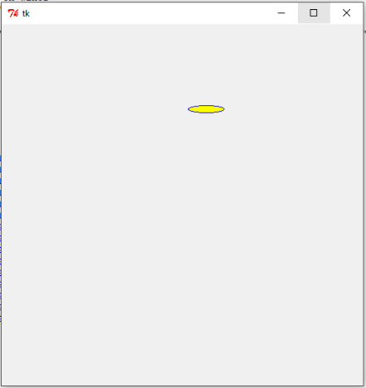

1 2 3

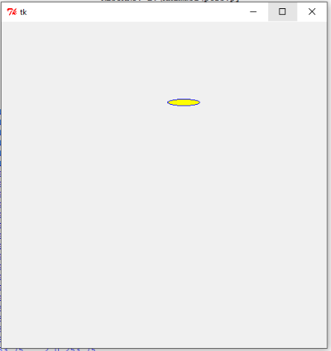
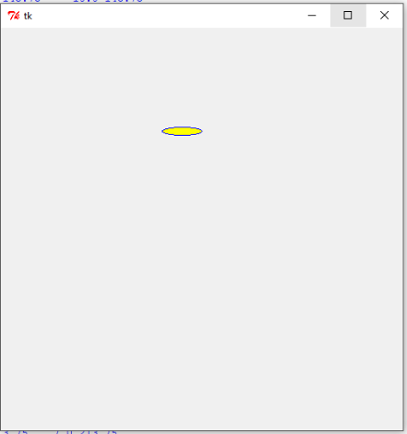
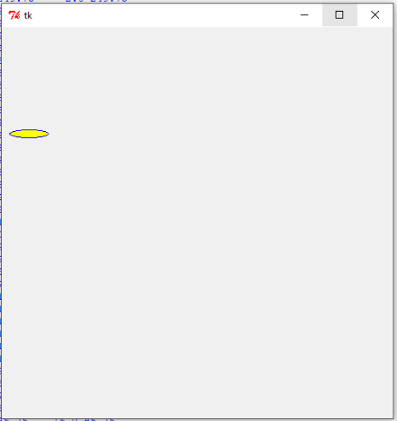

6 5 4

- Pembahasan
- Algoritma
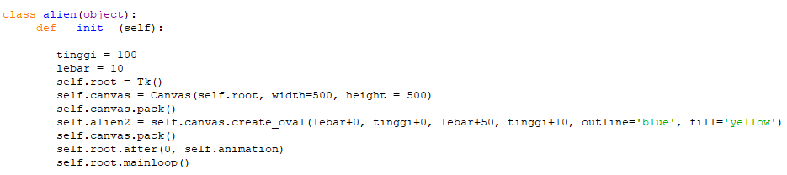
- Membuat objek lonjong atau oval yang akan di berikan fungsi.

- Memberikan gerakan pada animasi mengikuti persamaan y = 256 - x²
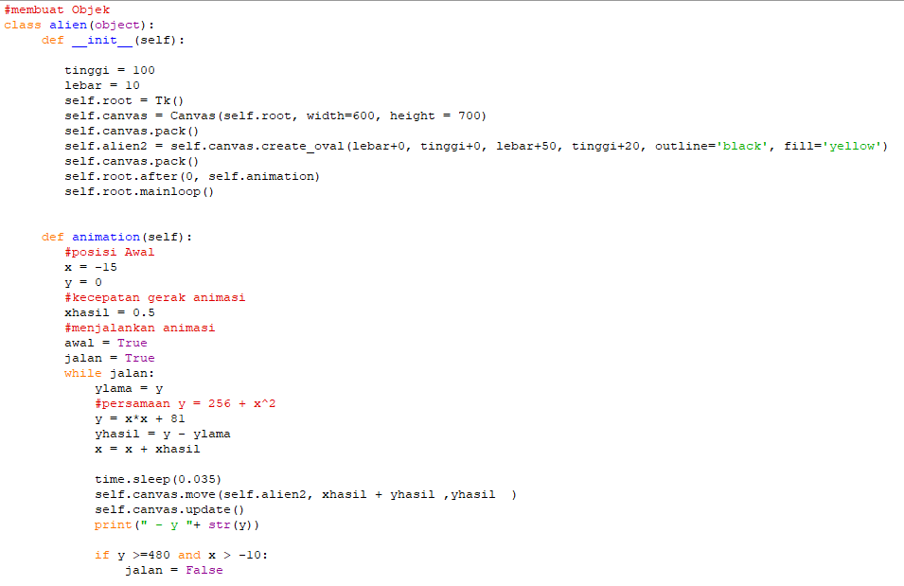

- Kesimpulan dan Saran
- Kesimpulan
- Pembuatan GUI pada python menggunkan “Tkinter”. Tkinter sangat penting karena ini berfungsi menampilkan animasi yang dibuat.
- Pembuatan objek dapat menggukanan “Canvas”.
- Pergerakan objek dilakukan dengan menggunkan fungsi pada “Canvas” yaitu “canvas.move()”

- Saran
Sebaiknya pembelajaran tentang fungsi-fungsi pada python dalam membuat animasi di tingkatkan lagi agar animasi yang di buat mahasiswa bisa lebih berkembang lagi.

- Daftar Pustaka
https://stackoverflow.com/questions/2679418/how-to-get-the-coordinates-of-an-object-in-a-tkinter-canvas
http://www.wolframalpha.com/
http://feb.uho.ac.id/wp-content/uploads/2017/08/PANDUAN-SKRIPSI.pdf

